http://www.cesty.in/ceska_republika

DO HLOUBKY PĚTI SET METRŮ

Jáchymovské doly
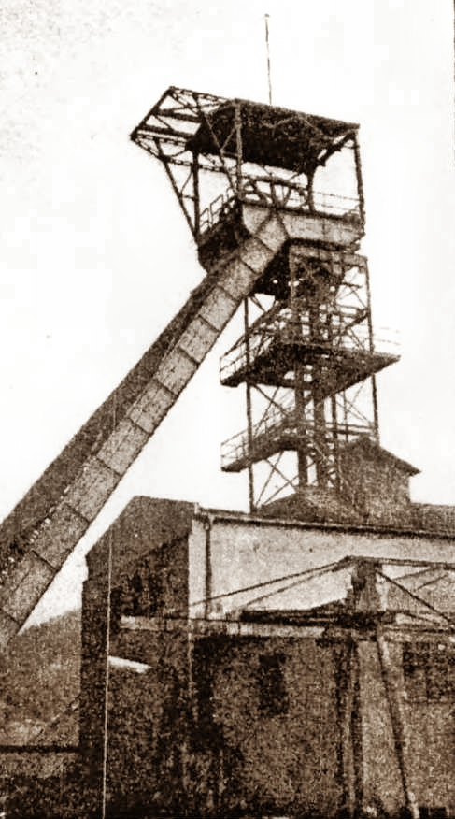
Těžní věž
Ze země číhala jáma Veliká ústa
Rozevřená
Hladová
Nenasytné polykající temné stíny postav Vysávající
Z nich svaly dech myšlenky na ženu Vysávající z nich život
Za představu lesklého kovu
Jaime Pessoa
DO HLOUBKY PĚTI SET METRŮ. TO JE JISTĚ dosti hluboko a většina z nás, pokud nejsme horníky, jsme v takové hloubce nikdy nebyli. A také do ní, pokud se těmi horníky nestaneme, jenom tak nesestoupíme. Máme vlastně jenom jedinou naději; navštívit nejstarší uranový důl na světě. Jmenuje se Svornost a jmenoval se tak již v letech 1530—1560, kdy poskytoval velký výtěžek. Místo, kde byl vyhlouben (již tehdy to byl nejhlubší důl), se původně jmenovalo po svém zakladateli Konradsgrün. Jméno Joachimstal obdrželo na zemském sněmu od krále Ludvíka s predikátem „svobodné město“. O původu nového jména je zajímavá legenda. Sv. Jáchym byl chotěm sv. Anny a otcem P. Maric. Jelikož význačná hornická města v Krušnohoří byla již nazvána k poctě obou ženských patronek — Annaberg a Marienberg — zbyl k poctě mužského člena „svaté rodiny“ už jenom Konradsgrün.
To se tu těžilo stříbro.
O Šlikových tolarech, které se zde razily, se zmiňujeme při jiné příležitosti, neboť nás nyní stříbro nezajímá. 12. března 1864 vytryskl na dně hloubené jámy v hloubce pěti set metrů teplý pramen. Vydával za minutu půl kubíku a šířil v dole silný zápach „shnilého dříví“. Na tento příval nebyli tehdy dostatečně vybaveni, a tak vodní hladina přes nepřetržité čerpání stejně nepřetržitě stoupala. Protože však právě v těch pěti stech metrech byla bohatá žíla na stříbro, pokusili se zřídit betonovou hráz. Hráz však byla tlakem vody proražena a dolní patra bylo nutno vyklidit. To se stalo ve dvanáctém patře a o dva roky později byla voda již ve třetím, tj. o 228 metrů výše. Potom bylo nasazeno první čerpadlo a v roce 1869 byli horníci opět zpátky u pramene, to jest zpátky ve dvanáctém patře. Postavili novou betonovou hráz, ale ani ta vodě neodolala, takže pro velké náklady byl důl Svornost 1. května 1901 ponechán záplavě a všechno těžení zastaveno.
Mezitím přišel rok 1890 a manželé Curieovi objevili radium. Získali ho ze zbytku uranových rud, ze kterých se dosud vyráběly vzácné barvy. O něco později — roku 1905 — zjistili patřičně vzdělaní mužové, že důlní vody jáchymovské jsou radioaktivní. A tak, opět v květnu, po dvaadvaceti letech, bylo začato s odvodňováním. Podařilo se to za necelý rok a voda, vyvěrající v hloubce 500 metrů, začala být dodávána do státních lázní.
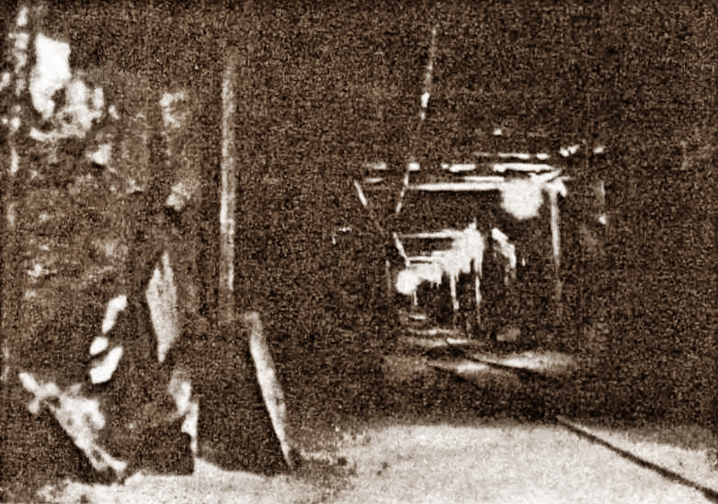
Podzemní chodby nejstaršího uranového dolu na světě jsou vysoké a dobře větrané, ale přesto působí na obraznost návštěvníků velice jitřivě. Propadají se do temných stínů a zdá se, že vedou přímo do pekla.
Teď se ještě na okamžik vrátíme o něco málo zpět, neboť na dně dolu uvidíte nejen tento pramen, ale (za mříží) i jáchymovský smolinec. A tento nerost má ze všech výskytišť na světě tu privilej, že právě z něho isolovali manželé Curieovi poprvé radium. Také o tom státní báňské správě v Jáchymově hned napsali a zároveň požádali o 5 kg odpadků uranové rudy z již zmíněné výroby barev. Jelikož tyto odpadky neobsahovaly stříbro a byly považovány za bezcenné, bylo prof. Curieovi v zájmu vědy těch pět kilogramů žádaného materiálu bezplatně posláno. Aby to však nevyznělo příliš ironicky, musím dodat, že pan profesor žádal později ještě o 100 kg tohoto odpadu (na základě zmocnění ministerstva orby mu je opět poslali) a do třetice mu poslali, tentokrát již na základě vládního výnosu, který to báňské správě nařídil, dalších 1000 kg.
A ke slovu se dostávají lázně. Okresní lékař v Jáchymově byl vyzván příslušným ministerstvem, aby vyzkoušel léčebné účinky radioaktivní vody. Za tím účelem mu do dvou kabin donášel vodu z dolu v dřevěných putnách nosič Josef Prennig. Zkoušky dopadly uspokojivě, nemocní zajásali, a tak již v roce 1906 vzrostl počet lázeňských hostů na třicet a o rok později dokonce na padesát. Nepočítám horníky, kteří léčivé vlastnosti důlních vod již dávno znali a v domácnostech si jimi léčili revma.
16. června 1925 navštívila Jáchymov i Marie Sklodowská-Curieová, první žena v profesorském sboru Sorbonny a dvojnásobná nositelka Nobelovy ceny.
Důl Svornost je nyní přístupný. Obléknete si plášť a nasadíte helmu. Ne proto, abyste se zachránili v případě, že vám těch pět set metrů hornin padne na hlavu (správa dolu vás konečně ujistí, že tam ani při plném provozu nikdy nebyly závaly), ale proto, že nezvyklé důlní prostředí vás co chvíli přiměje tou helmou praštit do všelijakého brlení, výztuže, výčnělku či prostě trámu. A v tom případě vám udělá, jak mohu z vlastní zkušenosti potvrdit, neocenitelné služby. Účelnost pláště vám bude jasná hned, jakmile vás nacpou do důlní klece. Průvodce vám sdělí, že je tam místo pro osm a vás je pouze pět, ale to museli být havíři v tom dole velice špatně placeni. Anebo s penězi daremně hospodařili.
Pak jedete rychlostí tří a půl metru za vteřinu do hloubky pěti set metrů. (Pojistné je v ceně vstupenky.) Po přistání několikrát zhluboka vydechnete (vzduch je dole naštěstí čerstvý), protože jste měli dvě a půl minuty plíce docela zamáčknuté sousedem. Výška šachty postačuje pro normálně vzrostlého člověka všude, pro vyššího téměř všude. Štolami projdete 1200 metrů a cestou uvidíte nejmohutnější pramen radioaktivní vody na světě. Dává 600 litrů vody za jednu minutu. Tady dole má 720 Machových jednotek (pro měření radioaktivity), na povrchu kolem 600, při vtoku do lázeňského ústavu 520—480 a když si pacient sedá do vany, tak již jenom 460—420. Ale nemusí vám toho být nijak líto, neboť to právě je ta ideální koncentrace. Abych byl úplně přesný, tak Průvodce po Jáchymově a okolí, druhé přepracované, doplněné a rozšířené vydání z roku 1925 uvádí, že voda městského vodovodu obsahuje ještě 3 Machovy jednotky.
Teď ještě zbývá vysvětlit, proč je pramen stále radioaktivní, když se tu uran již přestal těžit. Je to docela prosté. Pod zemí uran stále ještě je, ale jeho těžba by znemožnila provoz lázní. A je přece jenom lepší život dávat či vracet (ale ovšem, i to první tvrzení, jak mě ujistili lékaři, je správné), tímto způsobem. Radioaktivních pramenů je v jáchymovské oblasti více, ale prozatím není plně využit ani tento jediný, nazvaný po akademikovi Běhounkovi a polovina ho odtéká do potoka nevyužita.
Snad až budeme trochu více stonat.

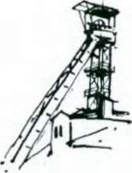
Smolinec, uranin, U3O8, kysličník uraničitý — velmi vzácně krystalický, nejdůležitější ruda radioaktivních prvku, hlavně uranu; radioaktivním rozpadem uranu se tvoří olovo a helium, někdy obsahuje i nepatrné množství neptunia a plutonia.
Komadsgrün — město založil hrabě Konrád Volhburg. Byla to samota o několika chatách s mlýnem a kapličkou.

